REPÚBLICA DE COLOMBIA

RAMA JUDICIAL DEL PODER PÚBLICO

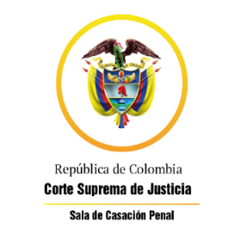

TRIBUNAL SUPERIOR DEL DISTRITO JUDICIAL

SALA DE DECISIÓN PENAL

REGISTROS DE PROYECTOS

|  |  |  |  |  |  |
| --- | --- | --- | --- | --- | --- |
| FECHA | RADICADO | CLASE | ACCIONANTE | ACCIONADO | MAGISTRADO |

|  |  |  |  |  |  |
| --- | --- | --- | --- | --- | --- |
| 22/10/2020 | 2020-00044-02 (20-522) | Tutela de 2a instancia | Eduardo Bustos Jeréz por agente oficiosos | Colpensiones y otro | LJGA |
| 22/10/2020 | 2020-00055 [20-529] | Tutela segunda instancia | Omar Elías Gómez Aponte | INPEC | GARE |
| 22/10/2020 | 20-1027T | Tutela primera instancia | Wilmar Daniel Cáceres Gayón | Juzgados 2 y 6 EPMS B/manga | GARE |
| 22/10/2020 | 2020-00061-01 (20-527) | tutela segunda instancia | Tony Mesa Bustos | Unidad Prestadora de Salud Policía Nacional | JVB |
| 22/10/2020 | 20-1014T | Tutela 1 instancia | José Alveiro Quintero Villa | Juzgado 5 EPMS Bga y otros | HSM |
| 22/10/2020 | 2020-00052 [20-535] | Tutela segunda instancia | Juan Carlos Forero Quesada | Junta Nacional de Calificación de Invalidez | GARE |
| 22/10/2020 | 2020-00062 | Adición y aclaración tutela 2 instancia | Fredy Alonso Rodríguez | Colpensiones | HSM |